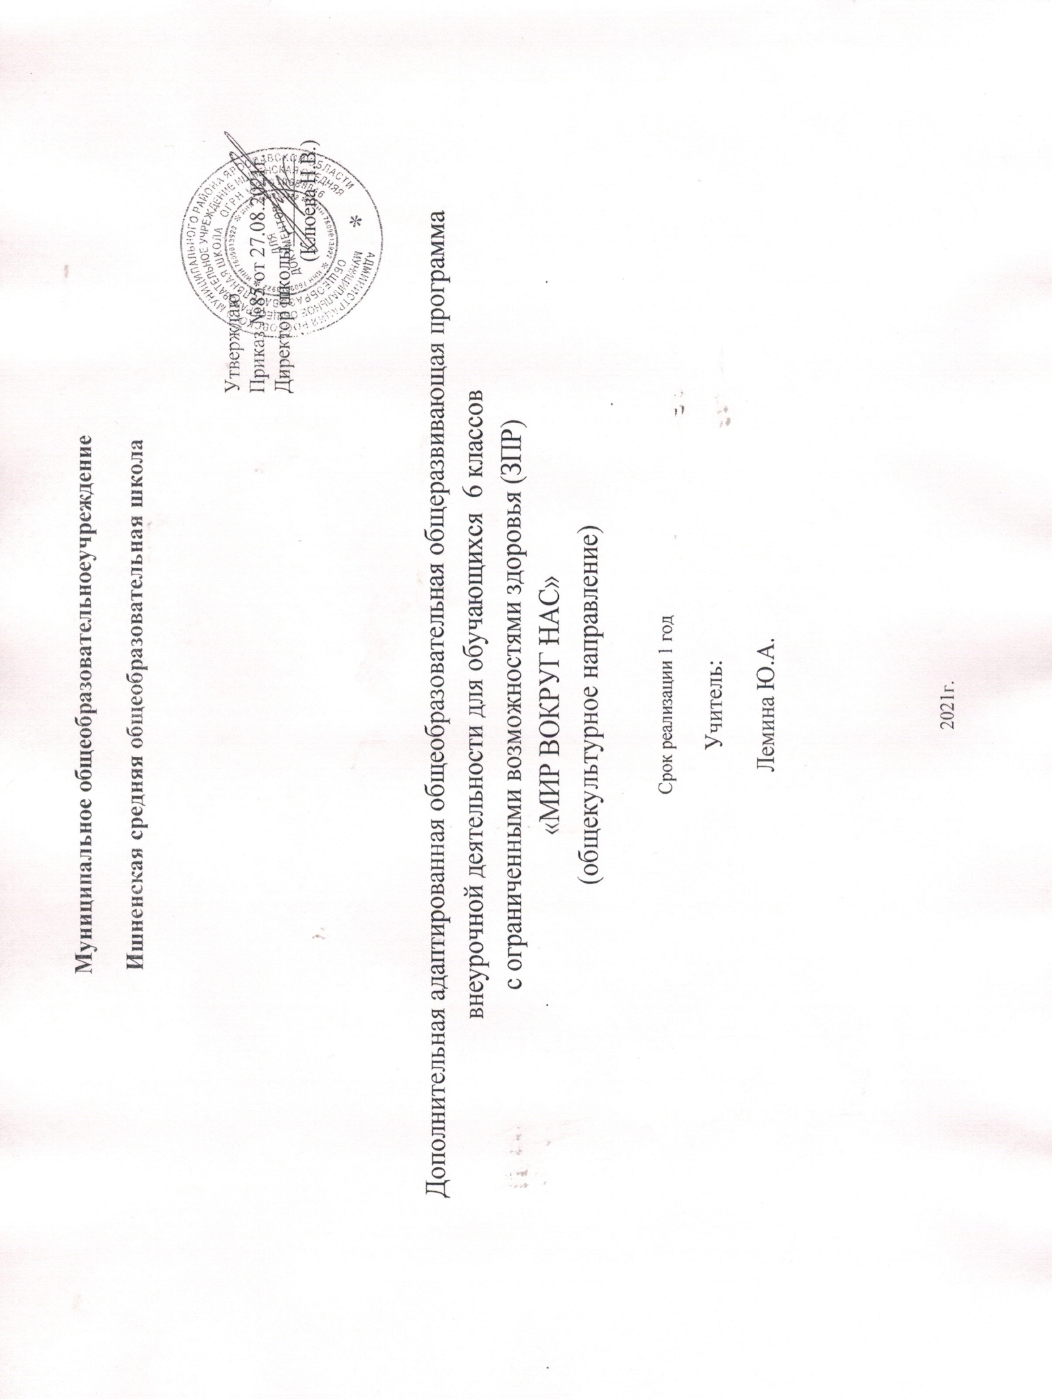

Пояснительная записка
Данная рабочая программа разработана в соответствии со следующими нормативными документами:
- Закон «Об образовании в Российской Федерации» от 29.12.2012 г. № 273-ФЗ (ред. от 02.07.2021).
- Федеральный государственный образовательный стандарт основного общего образования (утв. приказом Министерства образования и науки РФ от 17 декабря 2010 г. N 1897) с изменениями и дополнениями от: 29 декабря 2014 г., 31 декабря 2015 г., 11 декабря 2020 г.
- Федеральный государственный образовательный стандарт среднего общего образования (утв. приказом Министерства образования и науки РФ от 17 мая 2012 г. N 413) с изменениями и дополнениями от: 29 декабря 2014 г., 31 декабря 2015 г., 29 июня 2017 г., 24 сентября, 11 декабря 2020 г.
- Сборник рабочих программ по внеурочной деятельности начального, основного и среднего общего образования: учебное пособие для общеобразовательных организаций, авторы Алексашина И.Ю. и др., -М.: Просвещение, 2020г
- АОП ООО МОУ Ишненская СОШ (утв. приказом директора № 15а д/о от 15.01.21 г);
- Учебный план МОУ Ишненская СОШ (утв. приказом директора №247от 30.08.21 г);
- Календарный учебный график МОУ Ишненская СОШ (утв. приказом директора № 247 о/д от 30.08.2021г.);
- Положение о рабочей программе по ФГО ООО (утв. приказом директора № 243 от 27.08.2021 г.
Программа «Мир вокруг нас» эколого-биологической и общекультурной направленности с практической ориентацией разработана для учащихся 6 класса с ограниченными возможностями здоровья(ЗПР И УО). Программа внеурочной деятельности реализует индивидуальный подход в процессе внеурочной деятельности, позволяя учащимся раскрыть свои творческие способности и интересы, с учетом особенностей психического и физического развития и состояния здоровья учащегося с ОВЗ.
Актуальность программы: Слово «Экология» дословно переводится как «наука о доме», то есть о том, что окружает человека в биосфере. Изучение окружающего мира и его составляющих – растений и животных – помогает ребёнку по–новому взглянуть на природу. Знание закономерностей её развития поможет бережнее относиться к окружающему миру.
Ребёнок душой чувствует природу, тянется к взаимодействию с ней, всё воспринимает с любовью. Испытывает восторг, наблюдая за тем или иным явлением или животным. Непосредственно в соприкосновении с природой у ребёнка развиваются наблюдательность и любознательность, формируется эстетическое восприятие окружающего мира.
Посещая внеурочные занятия, учащиеся адаптируются в среде сверстников, благодаря индивидуальной работе руководителя, глубже изучается программный материал. На занятиях раскрываются у учащихся с ОВЗ такие способности, как организаторские, творческие, музыкальные, что играет немаловажную роль в духовном развитии. Внеурочные занятия должны направлять свою деятельность на каждого ученика, чтобы он мог ощутить свою уникальность и востребованность.
Содержание программы реализуется через создание на занятиях проблемных ситуаций, ситуации оценки и прогнозирования последствий поведения человека, ситуации свободного выбора поступка по отношению к природе.
Практическая направленность курса осуществляется через исследовательские задания, игровые задания, практикумы и опытническую работу.
Данная программа способствует формированию ценностных ориентиров учащихся, развитию ценностно-смысловой сферы личности на основе общечеловеческих принципов нравственности и гуманизма, развитию широких познавательных интересов и творчества.
Согласно учебному плану на проведение занятий «Мир вокруг нас» в 6-м классе выделяется 1час в неделю - всего 34 ч. Возраст детей 12 лет. Продолжительность одного занятия - 40 минут.
Цели программы:
- формирование осознанного отношения к объектам природы, находящимся рядом (формирование экологической культуры);
- формирование убеждения в необходимости и возможности решения экологических проблем, уверенности в правоте своих взглядов, стремления к личному участию в практических делах по защите окружающего мира.
Задачи программы:
- расширять представления об окружающем мире;
- формировать опыт участия в природоохранной деятельности;
- формировать ответственность за свои поступки;
- развивать интерес к природе, природным явлениям и формам жизни, понимание активной роли человека в природе;
- воспитывать бережное отношение к окружающей среде, необходимость рационально относиться к явлениям живой и неживой природы;
Содержание программы предполагает следующие виды деятельности: познавательная, игровая, трудовая, художественная, краеведческая, ценностно-ориентировочная, через беседы, экологические игры, природоохранные акции, тематические линейки, экскурсии, заочные путешествия и другие.
Результаты освоения внеурочной деятельности «Мир вокруг нас»
Содержание программы внеурочной деятельности, формы и методы работы позволят достичь следующих результатов:
Личностные результаты:
- развитие интереса к познанию мира природы;
- осознание потребности к осуществлению экологически сообразных поступков;
- осознание места и роли человека в биосфере;
- расширение сферы социально-нравственных представлений;
- установка на безопасный здоровый образ жизни, умение ориентироваться в мире профессий и мотивация к творческому труду.
- самостоятельность и личная ответственность за свои поступки, установка на здоровый образ жизни;
- экологическая культура: ценностное отношение к природному миру, готовность следовать нормам природоохранного, нерасточительного, здоровьесберегающего поведения;
- эстетические потребности, ценности и чувства;
Метапредметные результаты:
- умение осуществлять информационный поиск для выполнения учебных задач;
- освоение норм и правил социокультурного взаимодействиями со взрослыми и сверстниками в сообществах разного типа (класс, школа, семья и др.);
- способность работать с моделями изучаемых объектов и явлений окружающего мира.
Регулятивные универсальные учебные действия
- адекватно воспринимать предложения учителей, товарищей, родителей и других людей по исправлению допущенных ошибок.
- концентрация воли для преодоления интеллектуальных затруднений и физических препятствий;
- стабилизация эмоционального состояния для решения различных задач.
Коммуникативные универсальные учебные действия
- ставить вопросы; обращаться за помощью; формулировать свои затруднения;
- предлагать помощь и сотрудничество;
- определять цели, функции участников, способы взаимодействия;
- договариваться о распределении функций и ролей в совместной деятельности
- формулировать собственное мнение и позицию;
- координировать и принимать различные позиции во взаимодействии.
Познавательные универсальные учебные действия
- пытаться формулировать проблемы;
- знавать, называть и определять объекты и явления окружающей действительности в соответствии с содержанием учебных предметов.
- запись, фиксация информации об окружающем мире, в том числе с помощью ИКТ, заполнение предложенных схем с опорой на прочитанный текст.

Предметные результаты:
- овладение основами экологической грамотности, элементарными правилами нравственного поведения в мире природы и людей, нормами здоровьесберегающегоповедения в природной и социальной среде;
- усвоение первоначальных сведений о сущности и особенностях объектов, процессов и явлений, характерных для природной и социальнойдействительности;
- умение наблюдать, исследовать явления окружающего мира, выделять, описывать факты и события культуры, истории, общества;

Содержание программы
6 класс (35 ч)
1. Мой край (7 ч)
Экскурсия в лес «Осень в нашем поселке». Растительный и животный мир родного края. Многообразие растений и животных области. Основные экогруппы растений. Особенности жизни животных области. Знакомство с исчезающими растениями и животными родного края. Причины исчезновения их и необходимость защиты каждым человеком. Красная книга области.
- Вода – источник жизни (10 ч)
Вода в моём доме и в природе. Круговорот воды в природе. Источники загрязнения воды. Откуда поступает вода в дом, на какие нужды расходуется. Куда удаляется? Вода, которую мы пьём. Вода сырая, кипячёная, загрязнённая. Сколько стоит вода? Почему её надо экономить? Как можно экономить воду? Как вода влияет на жизнь растений? Как вода влияет на жизнь животного мира? Как животные заботятся о чистоте? Зачем человеку нужна вода? Как поступает вода в организм человека? Как расходуется, как выделяется из организма? Водные процедуры, закаливание водой. Почему нужно чистить зубы и мыть руки?
3. Солнце и свет в нашей жизни (7 ч)
Солнце, Луна, звёзды – источники света. Влияние тепла и света на комнатные растения. Наблюдение по выявлению светолюбивых и теплолюбивых комнатных растений. Как животные относятся к свету и теплу. Роль света в жизни человека. Освещённость рабочего места. Глаз – орган зрения. Гигиена зрения. Зарядка для глаз. Влияние ТЭЦ, АЭС, газопроводов на экологическое состояние планеты. Экономия света и тепла. Телевизор, его влияние на окружающих, режим работы, правила просмотра. Источники света и тепла в русской избе.
4. Воздух и здоровье (4 ч)
Свойства воздуха. Зачем нужен воздух? Чистый и загрязнённый воздух. Источники загрязнения воздуха. Что нужно сделать, чтобы воздух был чистым? Болезни органов дыхания. Что делать, чтобы не болеть? Вред табачного дыма. Знакомство с комплексом дыхательной гимнастики. Проветривание.
5. Весенние работы (6 ч)
Подготовка почвы к посеву. Посадка растений. Уход и наблюдение за всходами.
Тематическое планирование
№ | Название раздела | Количество часов
1 | Мой край | 7
2 | Вода – источник жизни | 10
3 | Солнце и свет в нашей жизни | 7
4 | Воздух и здоровье | 4
5 | Весенние работы | 6

Календарно – тематическое планирование

№ | Тема занятий |  | Кол-во  часов | Дата  проведения
Мой край
1 | Вводное занятие«Осенние явления в жизни природы» |  | 1
2 | Экскурсия в лес «Осень в нашем поселке» |  | 1
3 | Растительный и животный мир области |  | 1
4 | Основные экологические группы животных |  | 1
5 | Основные экологические группы растений |  | 1
6 | «Исчезающие растения родного края» |  | 1
7 | «Исчезающие животные родного края» |  | 1
Вода – источник жизни
8 | Операция «Живи, родник, живи» |  | 1
9 | Круговорот воды в природе |  | 1
10 | Источники загрязнения воды |  | 1
11 | Просмотр фильма «Вода – жизнь» |  | 1
12 | Вода в жизни животных |  | 1
13 | Вода в жизни растений |  | 1
14 | «Вода в моем доме» |  | 1
15 | Вода и здоровье человека |  | 1
16-17 | Защита проектов «Вода – источник жизни на Земле» |  | 2
Солнце и свет в нашей жизни
18 |  | Солнце, Луна, звёзды – источники света | 1
19 |  | Отношение к свету и теплу различных животных | 1
20 |  | Практическое занятие «Фенологические наблюдения за животными» | 1
21 |  | Роль света в жизни растений | 1
22 |  | Роль света в жизни человека | 1
23 |  | Гигиена зрения. | 1
24 |  | Сколько стоят свет и тепло | 1
Воздух и здоровье
25 |  | Воздух и здоровье человека | 1
26 |  | Источники загрязнения воздуха | 1
27 |  | Вред табачного дыма | 1
28 |  | Автотранспорт и воздух в нашем поселке | 1
Весенние работы
29-30 |  | Практическое занятие по подготовке почвы к посеву | 2
31-32 |  | Практическое занятие по посадке растений и уход за ними | 2
33 |  | Экологический десант по уборке школьной территории | 1
34 |  | Итоговое занятие | 1
Итого: 34 часа

Список литературы:
- Биология. 5-11 классы: внеклассные мероприятия. – Вып. 2/авт-сост. Е.А.Якушина и др. – Волгоград: Учитель. 2009.
- Биология. Дополнительные материалы к урокам и внеклассным мероприятиям по биологии и экологии в 10-11 классах / авт.-сост. М.М.Бондарук, Н.В. Ковылина. – Волгоград: Учитель, 2007.
- Литвинова Л.С., Жиренко О.Е. Нравственно-экологическое воспитание школьников: Основные аспекты, сценарии мероприятий. 5-11 классы. – М.: 5 за знания, 2007.
- Международные экологические акции в школе. 7-9 классы (Конференции, праздники, ролевые игры, театрализованные представления). / Авт.-сост. Г.А.Фадеева.- Волгоград: Учитель, 2006.
- Опыт экологической работы со школьниками: занятия, экологические игры, викторины, экскурсии / авт.-сост. В.А.Суворова. – Волгоград: Учитель, 2009.
- Предметные недели в школе: биология, экология, здоровый образ жизни / Сост. В.В.Балабанова, Т.А.Максимцева. – Волгоград: Учитель, 2003.
- Сорокина Л.В. Тематические игры и праздники по биологии. Методическое пособие. – М.: ТЦ Сфера, 2005
- Человек и природа: дискуссии, ролевые игры, библиотечные уроки. 5-11 классы / авт.-сост. Т.Н.Андреева. – Волгоград: Учитель, 2009.
Цифровые ресурсы:
- https://ecoportal.info/krasnaya-kniga-yaroslavskoj-oblasti/
- https://my.mail.ru/list/wacula/video/718/1758.html
- https://мсч.50.мвд.рф/upload/site881/metod_rekomendacii/tabakokurenie.pdf
- https://yandex.ru/video/preview/?text=Солнце%2C%20Луна%2C%20звёзды%20–%20источники%20света&path=wizard&parent-reqid=1632772399263858-5961685139226004158-sas2-0903-sas-l7-balancer-8080-BAL-652&wiz_type=vital&filmId=15412906451431299734
- https://yandex.ru/video/preview/?text=Круговорот%20воды%20в%20природе&path=wizard&parent-reqid=1632772535350324-13533566762212653755-sas2-0903-sas-l7-balancer-8080-BAL-9143&wiz_type=vital&filmId=11998056343497604697

